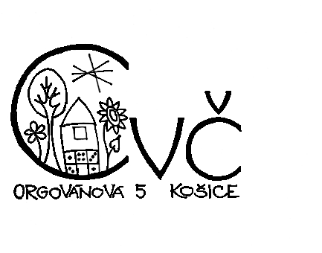

**Centrum voľného času, Orgovánová 5, 040 11 Košice**

**PRIHLÁŠKA**

**do 11. ročníka súťaže školských časopisov O skleného motýľa**

**Názov, adresa školy:**

**Názov časopisu:**

**Kategória: \***

**a) školské časopisy ZŠ**

**b) školské časopisy OG**

**Ročník časopisu:**

**Informácie o časopise, ktoré chcete zverejniť**:

**Meno, email a tel. kontakt zodpovedného pedagóga:**

**.......................................................................................................................................**

**V Košiciach ................................**

**podpis riaditeľa a pečiatka školy**

*príslušné zakrúžkovať a podčiarknuť